SCUOLA PRIMARIA

PROVA INTERMEDIA DI ITALIANO
X ITALIANO
- MATEMATICA
- SCIENZE
- STORIA
- GEOGRAFIA
- INGLESE
- RELIGIONE CATTOLICA

Elenco delle prove
PROVE: A - B – C

TIPOLOGIA ¹
PROVA “A” DI COMPRENSIONE
PROVA “B” DI LETTURA
PROVA “C” DI SCRITTURA SOTTO DETTATURA

ABILITÀ’ E CONOSCENZE DA VERIFICARE²
PROVA A: ASCOLTARE E COMPRENDERE UN TESTO LETTO DALL’INSEGNANTE
PROVA B: DECODIFICARE PAROLE SCRITTE
PROVA C: SCRIVERE PAROLE SOTTO DETTATURA

n.b.
(1) Prova intermedia/finale
(2) da individuare dal Curricolo disciplinare e/o dalla programmazione disciplinare

PROVE DI VERIFICA COMUNI 1° QUADRIMESTRE
Classe Prima – Anno scolastico 2019/20
LINGUA ITALIANA

Cognome e nome: ____________________________________________
Classe ___ sez. ___
Data: _________________

PROVA DI ITALIANO INTERMEDIA

Consegna:
- PROVA DI ASCOLTO E COMPRENSIONE –
SCHEDA “A”: “Il leone e la rana”
Lettura dell’insegnante del seguente testo:

Il leone e la rana
Un leone udì un giorno una rana che gracidava nel pantano dello stagno. Gracidava tanto forte che il leone, sentendo solo il verso, ne ebbe paura. Credeva che, a fare tanto baccano, fosse una bestia molto grossa.
Si nascose perciò dietro ad un cespuglio e aspettò per vedere di quale bestia si trattasse.
Poco dopo la rana saltò fuori dal pantano. Era un animale così piccolo e non pericoloso…
- D’ora in poi, - disse il leone, - non mi voglio più spaventare, prima d’aver visto.

(Lev Tolsoj, Il primo libro di lettura, Fabbri)

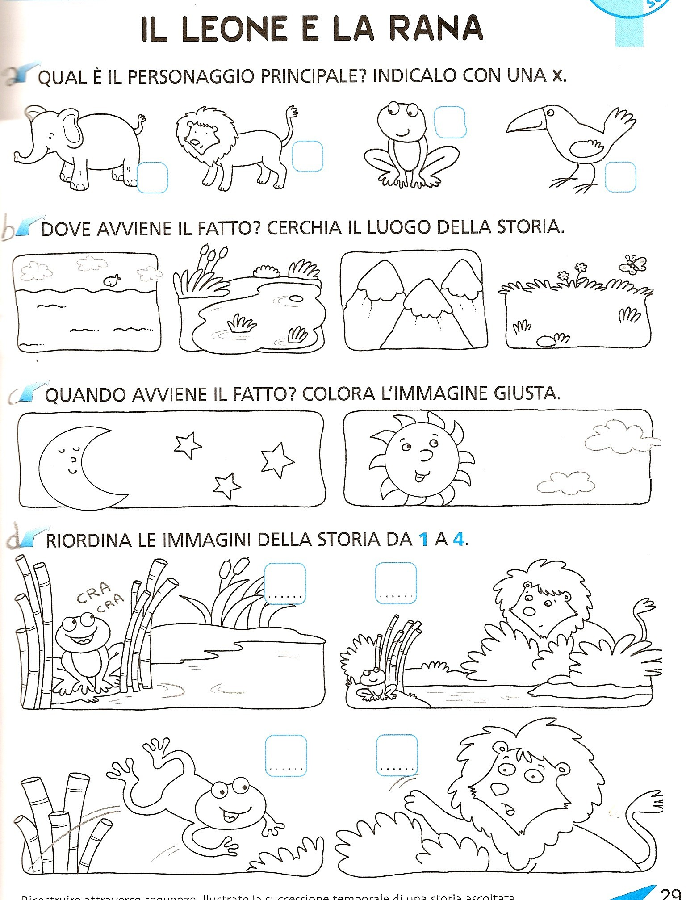

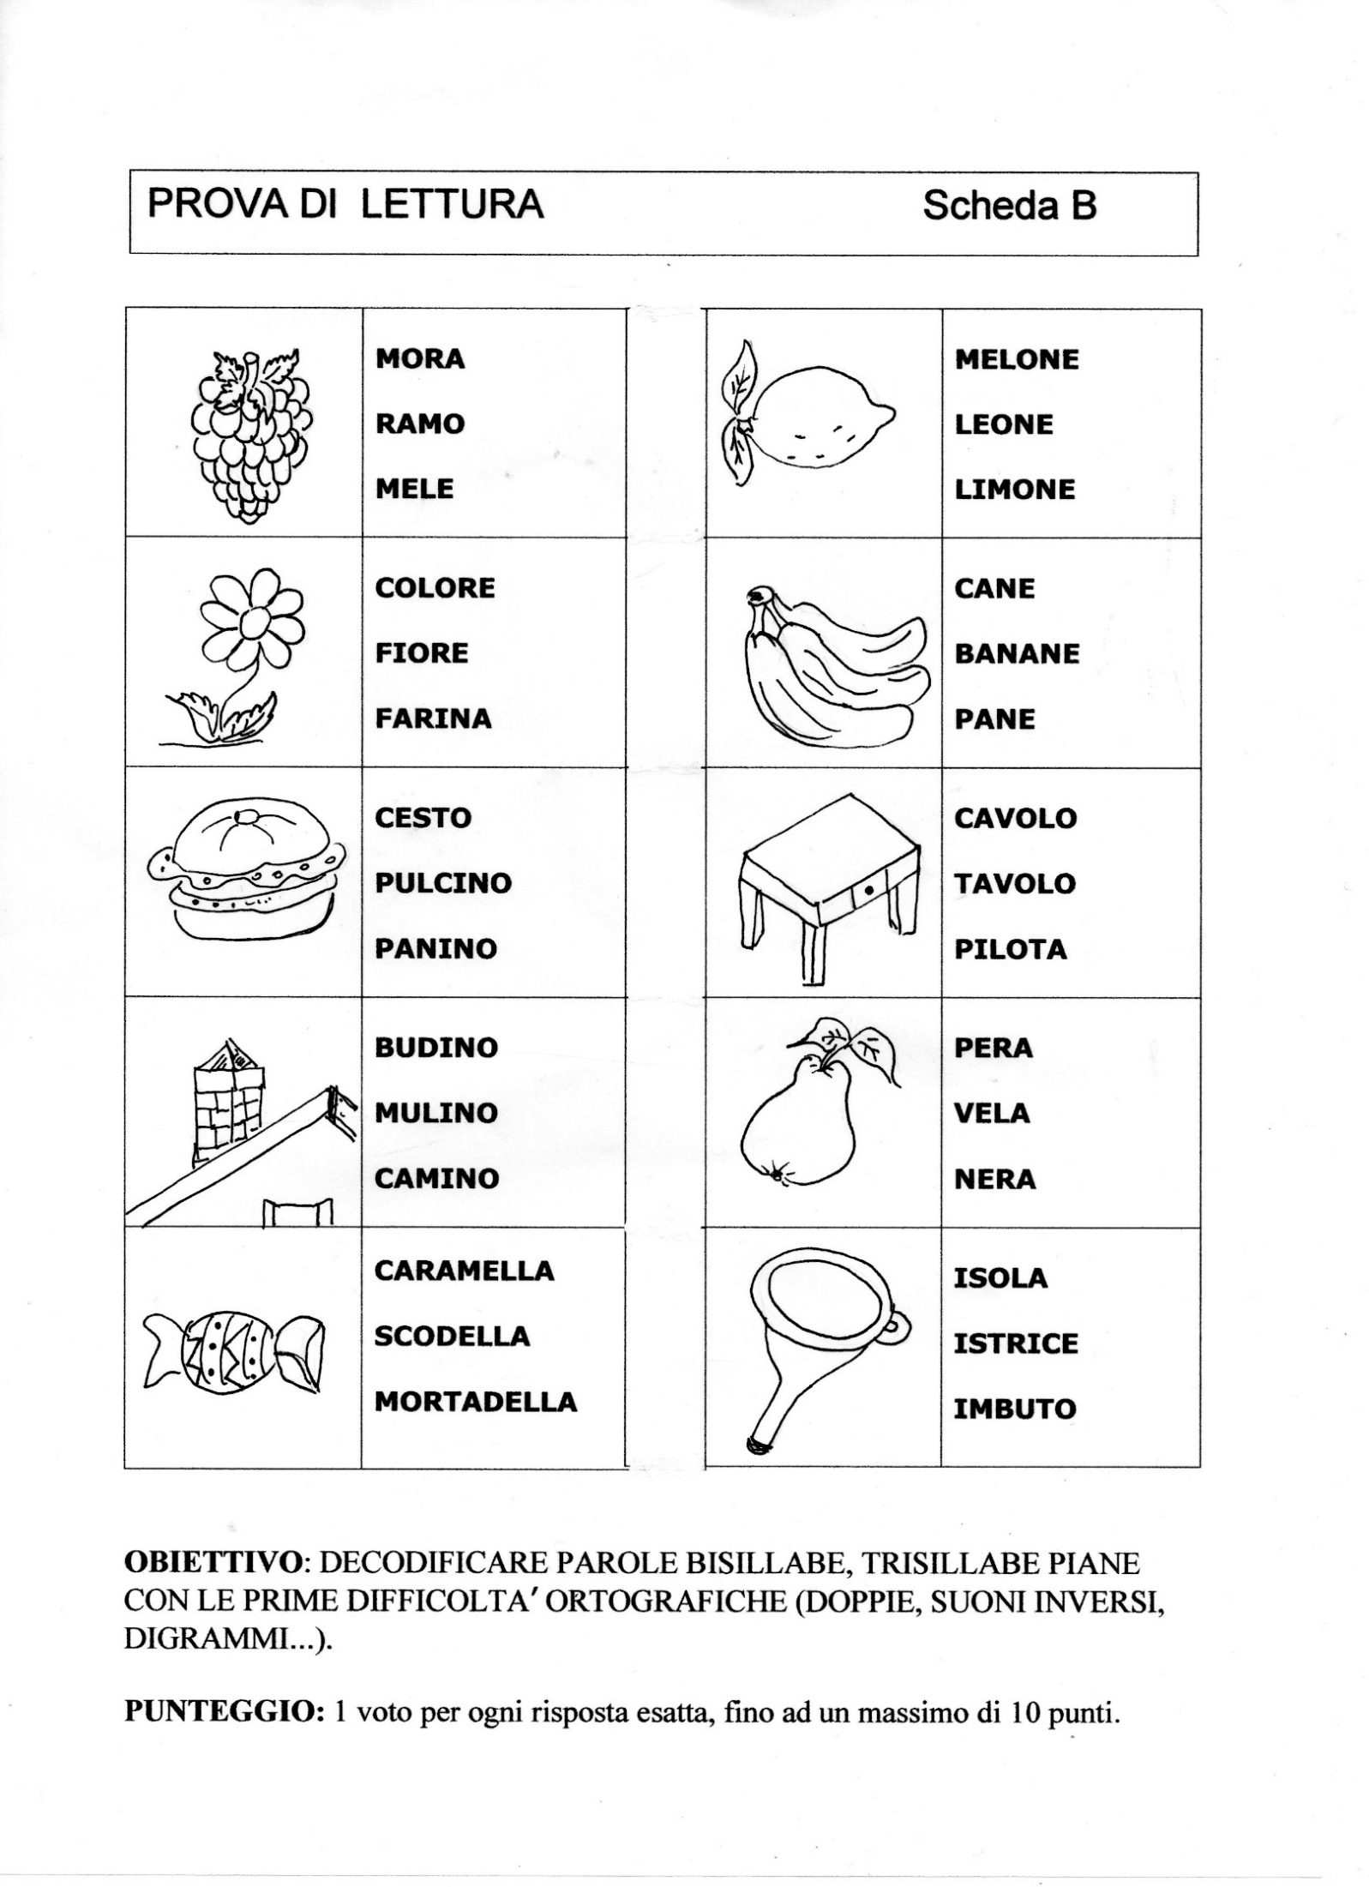

PROVA DI DETTATO Scheda “C”

PAROLE DA DETTARE:

- SOLE
- LUNEDI
- MANO
- OLIO
- MARITO
- PONTE
- BANCO
- TELEFONO
- SEMAFORO
- PALLA
- SALMONE
- FIORE
- APE
- DOMANI
- BUDINO
- TORTA

Le parole sono 16, si assegnerà un punto per ogni parola scritta in modo esatto fino a un massimo di 16 punti.

GRIGLIA DI CORREZIONE

D1  leone | D2  stagno | D3  Giorno (sole) | D4  1-3-4-2 | D5  mora | D6  limone | D7  fiore | D8  banane | D9  panino | D10  tavolo

D11  camino | D12  pera | D13  caramella | D14  imbuto | D15  sole | D16  lunedì | D17  mano | D18  olio | D19  marito | D20  ponte

D21  banco | D22  telefono | D23  semaforo | D24  palla | D25  salmone | D26  fiore | D27  ape | D28  domani | D29  budino | D30  torta

TABELLA VALUTAZIONE

GRIGLIA ATTRIBUZIONE PUNTEGGI PROVE INTERMEDIE/FINALI
% RISPOSTE ESATTE | VOTO | (ESEMPIO PER PROVA DA 30 PUNTI)  QUESTA COLONNA VA ADATTATA A CIASCUNA PROVA!
0 - 52 % | 5 | 0/15
53 - 57 % | 5 ½ | 16-17
58 - 62 % | 6 | 18
63 - 67 % | 6 ½ | 19-20
68 - 72 % | 7 | 21
73 - 77 % | 7 ½ | 22-23
78 - 82 % | 8 | 24
83 - 87 % | 8 ½ | 25-26
88 - 92 % | 9 | 27
93 - 96 % | 9 ½ | 28-29
97 - 100 % | 10 | 30

